MUFLON – MUFLONKA - MUFLONČE

SEZNAM TROFEJÍ ZA ROK …………

MS …………………………………………

LOV  A  ÚHYN |  | VĚKOVÁ TŘÍDA |  |  | CELKEM |  |  |  |  | ÚHYN |  |  |  |  |  | ČELISTI  MUFLONKY |  |  |  | ČELISTI  MUFLONČE
 |  | I. | II. | III. | 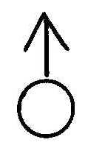 | 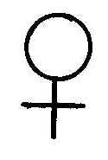 |  | 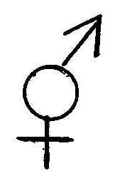 |  |  |  |  |  |  |  | PŘ |  | NEP |  | PŘ |  | NEP
PLÁN
SKUTEČNOST
CHOVNÁ  HODNOTA | Z
CHOVNÁ  HODNOTA | M
CHOVNÁ  HODNOTA | Č
ČASOVÝ PRŮBĚH LOVU |  | MĚSÍC | I. | II. | III. |  | IV. |  | V. |  | VI. | VII. | VIII |  | IX. |  | X. |  | XI. |  | XII.
 |  | POČET
DRUH ZVĚŘE

MUFLONÍ ZVĚŘE

JMENNÝ SEZNAM

P.č. | Přijmení | Jméno | Datum lovu | Kg. | Druh | Pohl. | Věk | Chov.
1.
2.
3.
4.
5.
6.
7.
8.
9.
10.

Razítko:

Myslivecký hospodář:

